18 września 2018 r.

Wymierna pomoc dla dzieci zagrożonych wykluczeniem

**Henkel i Carrefour kolejny raz pomagają spełniać marzenia dzieci z SOS Wiosek Dziecięcych**

**„Pomóż dzieciom spełniać marzenia”** 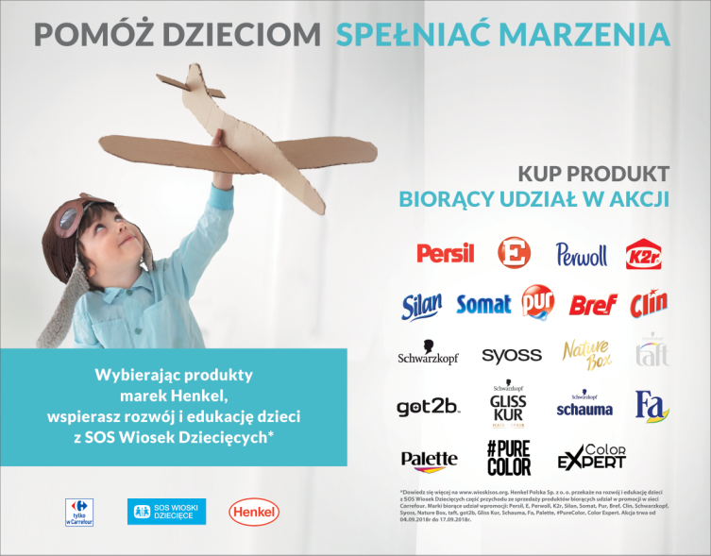

Akcja „Pomóż dzieciom spełniać marzenia” została przeprowadzona już po raz czwarty   
w sklepach sieci Carrefour między 4 a 17 września 2018 r. Część dochodu ze sprzedaży produktów marek Henkla, takich jak: Persil, E, Perwoll, K2r, Silan, Somat, Pur, Bref, Clin, Schwarzkopf, Syoss, Natue Box, Taft, get2b, Gliss Kur, Schauma, Fa, Palette, Pure Color czy Color Expert została przekazana na rzecz Stowarzyszenia SOS Wioski Dziecięce.   
W sumie darowizna wyniosła 50 000 zł.

- *Henkel od lat wspiera na wiele różnych sposobów Stowarzyszenie SOS Wioski Dziecięce w Polsce. Misja tej organizacji,* *która polega na wyrównywaniu szans edukacyjnych dzieci zagrożonych wykluczeniem, jest nam bardzo bliska. Po raz kolejny – przede wszystkim dzięki konsumentom, którzy wybrali nasze produkty – przekazujemy Stowarzyszeniu środki, dzięki którym będzie możliwe zorganizowanie różnorodnych zajęć edukacyjnych, odpowiadających potrzebom dzieci   
i młodzieży przebywających w Wioskach* – powiedziała Dorota Strosznajder, pełnomocnik ds. odpowiedzialności społecznej Henkel Polska.

*- Pod naszą opiekę trafiają dzieci, które bardzo często mają poważne trudności nie tylko   
z pisaniem i czytaniem, ale również z mówieniem. Konieczne są więc intensywne oraz regularne zajęcia z logopedą czy pedagogiem. Dzięki darowiźnie możemy kontynuować nasze starania, by nasi mali podopieczni wyrośli na pewnych siebie i ciekawych świata ludzi -* powiedziała Anna Choszcz-Sendrowska, przedstawicielka Stowarzyszenia SOS Wioski Dziecięce.

*- Cieszymy się, że poprzez wspólną akcję z firmą Henkel, w którą chętnie włączyli się nasi klienci, możemy pomóc w spełnianiu marzeń podopiecznych Stowarzyszenia SOS Wioski Dziecięce. Zaangażowanie społeczne jest ważnym elementem działań naszej firmy   
i podchodzimy do niego kompleksowo od początku naszej, ponad 20-letniej, obecności   
w Polsce, angażując w akcje, takie jak z firmą Henkel, zarówno sklepy, jak i naszą centralę –* powiedział Robert Noceń, sekretarz generalny Carrefour Polska.

*\*\*\**

**Informacje o Stowarzyszeniu**

Stowarzyszenie SOS Wioski Dziecięce to organizacja działająca od blisko 70 lat w 135 krajach. Niesie pomoc dzieciom tworząc rodzinne formy opieki zastępczej nazywane SOS Wioskami Dziecięcymi. Prowadzi skierowane do rodzin zagrożonych rozpadem programy wsparcia oraz wspólnoty młodzieżowe, w których młodzi ludzie opuszczający Wioski SOS pod okiem opiekunów uczą się samodzielnego życia.

**O firmie Henkel Polska**

Henkel jest firmą globalną, o zrównoważonej i różnorodnej ofercie produktów i usług. Dzięki wiodącym markom, innowacjom i technologiom spółka zajmuje czołowe pozycje rynkowe zarówno w sektorze przemysłowym jak i dóbr konsumpcyjnych. Henkel Adhesive Technologies (dział klejów budowlanych   
i konsumenckich oraz technologii dla przemysłu) jest światowym liderem rynku klejów. Działy Laundry & Home Care (środków piorących i czystości) oraz Beauty Care (kosmetyków) zajmują wiodące pozycje na wielu rynkach świata i w wielu grupach asortymentowych. Firma, założona w 1876, działa i odnosi sukcesy od ponad 140 lat. W 2017 Henkel odnotował przychody ze sprzedaży na poziomie 20 mld oraz skorygowany zysk operacyjny na poziomie 3,5 mld euro. Wartość przychodów ze sprzedaży trzech najważniejszych marek Henkla – Persil, Schwarzkopf oraz Loctite – przekroczyła 6,4 mld euro. Firma zatrudnia na całym świecie 53 tysiące pracowników, tworzących zaangażowany i zróżnicowany zespół, o silnej kulturze korporacyjnej, wspólnym systemie wartości i dążeniu do kreowania trwałej wartości. Jako uznany lider zrównoważonego rozwoju Henkel zajmuje czołowe miejsca w wielu międzynarodowych indeksach i rankingach. Akcje uprzywilejowane spółki wchodzą w skład niemieckiego indeksu giełdowego DAX. Więcej informacji na [www.henkel.com](http://www.henkel.com) oraz [www.henkel.pl](http://www.henkel.pl).

**O Carrefour**

Carrefour Polska to omnikanałowa sieć handlowa, pod szyldem której działa w Polsce prawie 900 sklepów   
w 5 formatach: hipermarketów, supermarketów, sklepów osiedlowych i specjalistycznych oraz sklepu internetowego. Carrefour jest w Polsce również właścicielem sieci 20 centrów handlowych o łącznej powierzchni ponad 230 000 GLA oraz sieci ponad 40 stacji paliw. Carrefour, jako jeden z światowych liderów handlu spożywczego, jest silną multiformatową siecią, którą posiada 12 300 sklepów w ponad 30 krajach. Carrefour przyjmuje 105 millionów klientów na całym świecie i wygenerował w 2017 roku sprzedaż w wysokości 88,24 miliarda euro. Grupa liczy ponad 380 000 pracowników, którzy wspólnie angażują się, aby Carrefour został światowym liderem transformacji żywieniowej, oferując wszystkim produkty spożywcze wysokiej jakości, dostępne wszędzie i w atrakcyjnej cenie. Więcej informacji na www.carrefour.com, oraz na Twitterze (@GroupeCarrefour) i na LinkedInie (Carrefour).

Polityka biznesu odpowiedzialnego społecznie Grupy Carrefour opiera się na trzech filarach: zwalczanie wszelkich form marnotrawstwa, ochrona bioróżnorodności oraz wsparcie dla partnerów firmy.

**Kontakt dla prasy:**

Dorota Strosznajder

Henkel Polska Sp. z o.o.

[dorota.strosznajder@henkel.com](mailto:dorota.strosznajder@henkel.com)

Maria Cieślikowska,

Dyrektor Komunikacji Zewnętrznej i PR, Rzecznik Prasowy Carrefour Polska

[biuroprasowe@carrefour.com](mailto:michal_kubajek@carrefour.com)

Anna Choszcz-Sendrowska

SOS Wioski Dziecięce

[anna.choszcz-sendrowska@sos-wd.org](mailto:anna.choszcz-sendrowska@sos-wd.org)